**训练的每一个动作，都让我深深地体会到了团结的力量，合作的力量，以及团队精神的重要，我相信，军训将使我终身受益。**

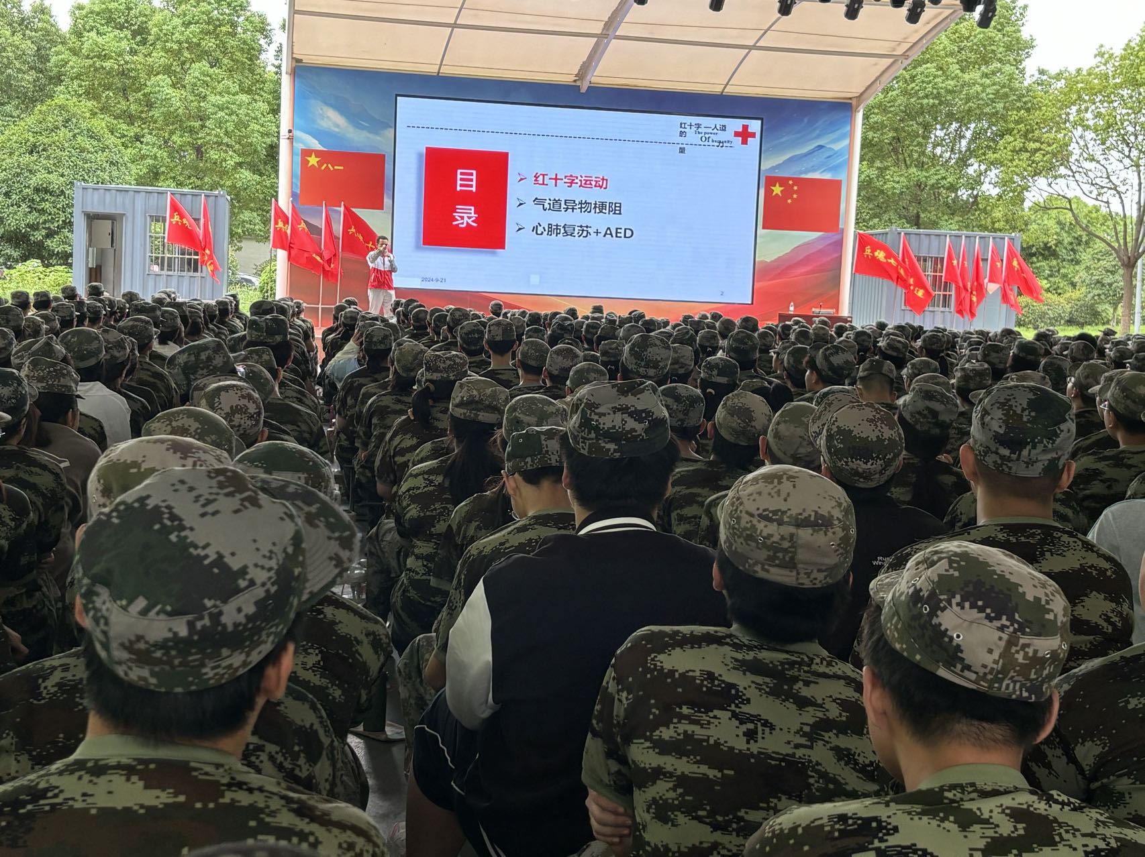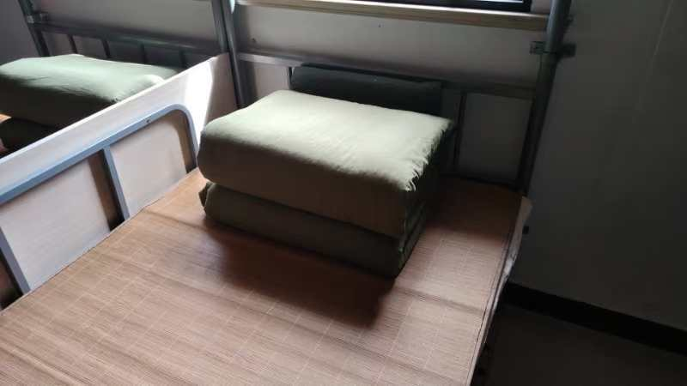

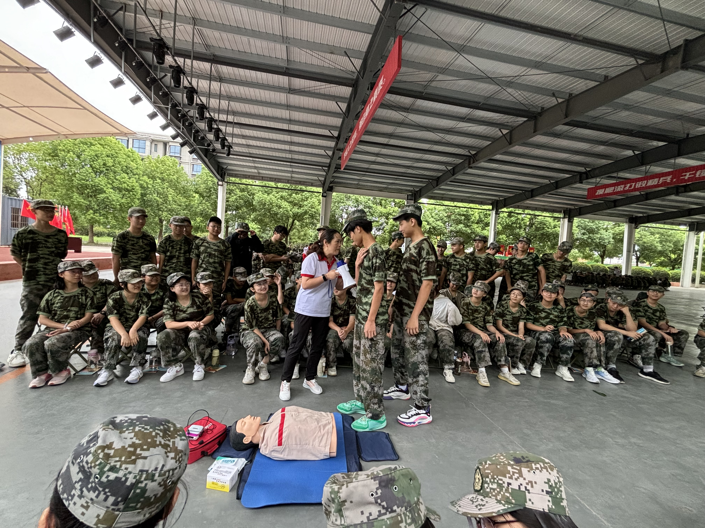

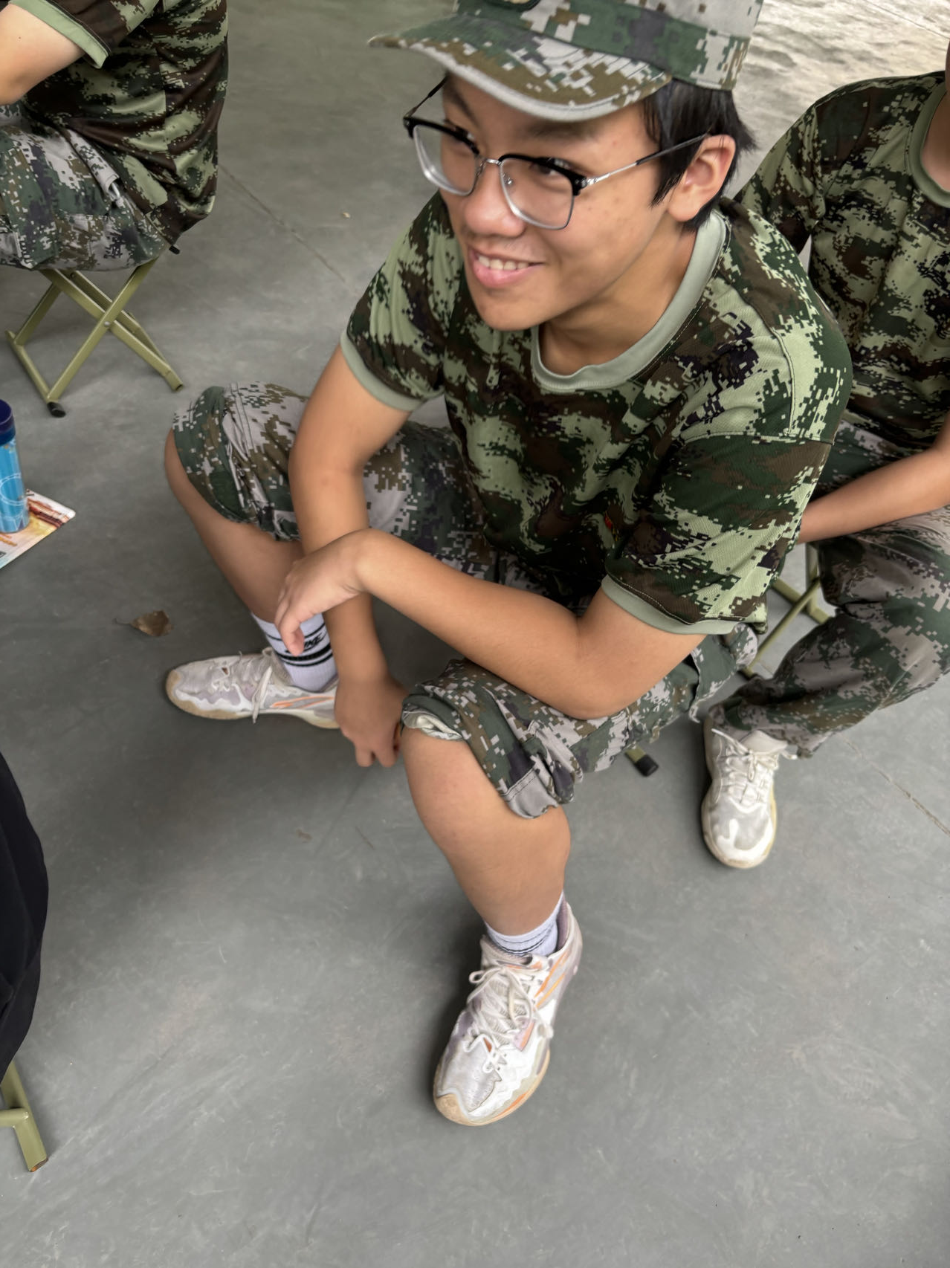

**高一（12）班 9月21日 第四期**

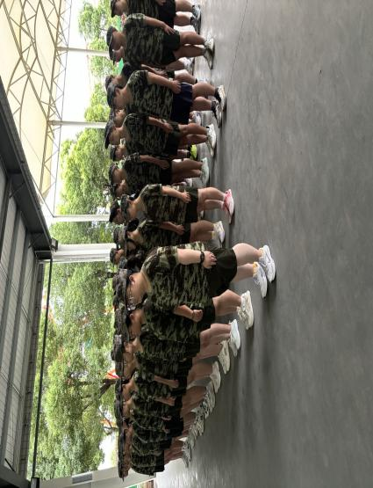

**军训虽然苦，但它让我们更加懂得了要珍惜现在的幸福生活；军训虽然累，但它让我们体验到了超出体力极限快感；军训虽然严，但它让我们更加地严格要求自己。**

**常州市三河口高级中学军训小报**

